●教育旅行インバウンド助成制度●
2023年度

蒲郡市観光協会では、青少年交流旅行を目的として、蒲郡市観光協会所属の宿泊施設に1泊以上宿泊するお客様に対して、一人当たり500円を補助する制度がございます。今後、修学旅行などの青少年交流旅行を検討する際には、ぜひ蒲郡の宿泊施設の利用をご検討ください。
対象期間
◎２０２３年４月 １日～２０２４年３月３１日（宿泊日基準）
助成対象事業
◎修学旅行など青少年交流旅行を目的とする旅行で蒲郡市観光協会所属の宿泊施設に15人以上で、
1泊以上宿泊すること（１泊２食または１泊朝食）
助成対象者
◎日本に在るランドオペレーターまたはレップ
助成対象参加者条件
◎修学旅行など、青少年の国際理解や交流を目的とする旅行に参加する海外からの旅行者で、原則とし
て、蒲郡市内に滞在する間に当該目的に沿った活動をすること。
助成金額
◎１人当たり500円、1団体の限度額10万円（蒲郡市外の観光協会所属宿泊施設の場合は半額）
◎1団体1年度につき1回限りの利用
◎年度の予算内で打ち切り ※申請前に必ずご確認下さい。
宿泊日条件
◎日－金。ただし、休前日・連休・特定日（GW・お盆・年末年始）・指定日を除く。
◎具体的には下記の宿泊日・宿泊曜日を除く。
・土曜日、休前日
・ＧＷ４／２８（金）～５／５（金）
・指定日（お盆含む）・７／１５（日）～８／１８（金）
（※但し、「スポーツ合宿及び大会参加を目的とするもの」は、８／５（土）～８／１４（月）以外の
平日は適用。）
・９／１７（日）、１０／８（日）、１１／３（金）
・年末年始１２／２９（金）～１／３（水）
・１／７（日）、２／１１（日）、２／２３（金）
※２０２３年、祝日の変更があった場合は、条件が変更になる場合があります。申請前にご確認下さい。
助成金申請先
◎宿泊日の前日から起算しての３０日前までに、蒲郡市観光協会へ別紙申請書を使用し申請
◎詳細については、教育旅行インバウンド助成制度概要を参照下さい。
海のまち、湯のまち、蒲郡へ

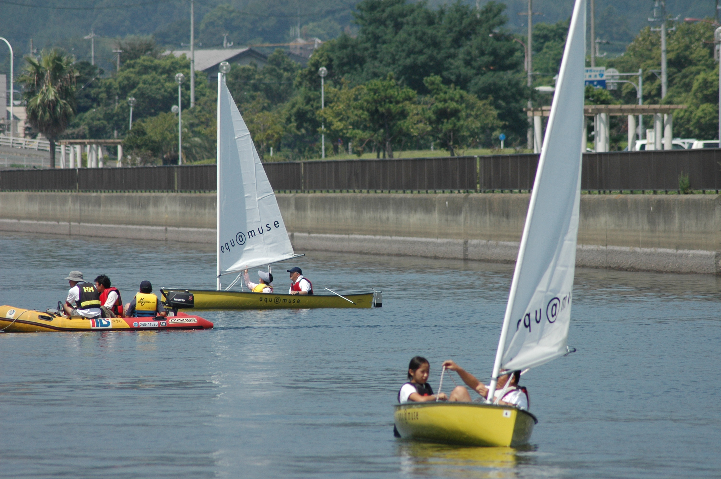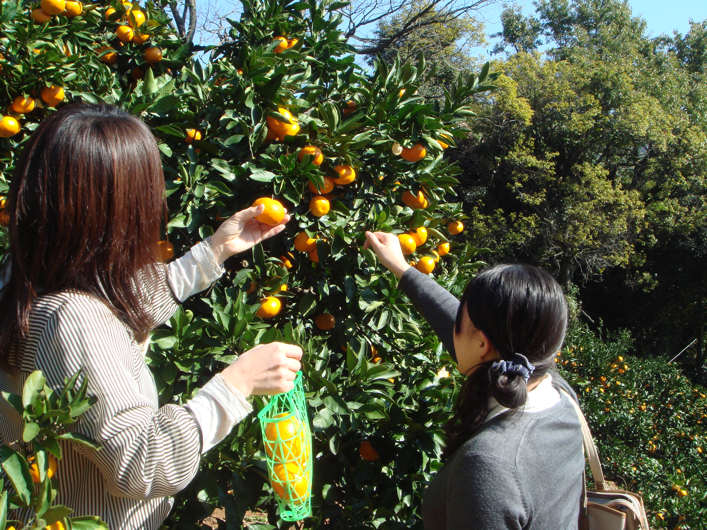
海を眺めながらの温泉
海鮮料理を堪能
海の遊びで満喫
年間で楽しめるフルーツ狩り

※画像はすべてイメージです。
●お問合先●
蒲郡市観光協会 〒443-0043 愛知県蒲郡市元町1-3ﾅﾋﾞﾃﾗｽ内（9：00～18：00）
担当：高井/藤井 TEL: 0533-68-2526 FAX: 0533-68-3871 メール: kankou-ｔ@sk.aitai.ne.jp

